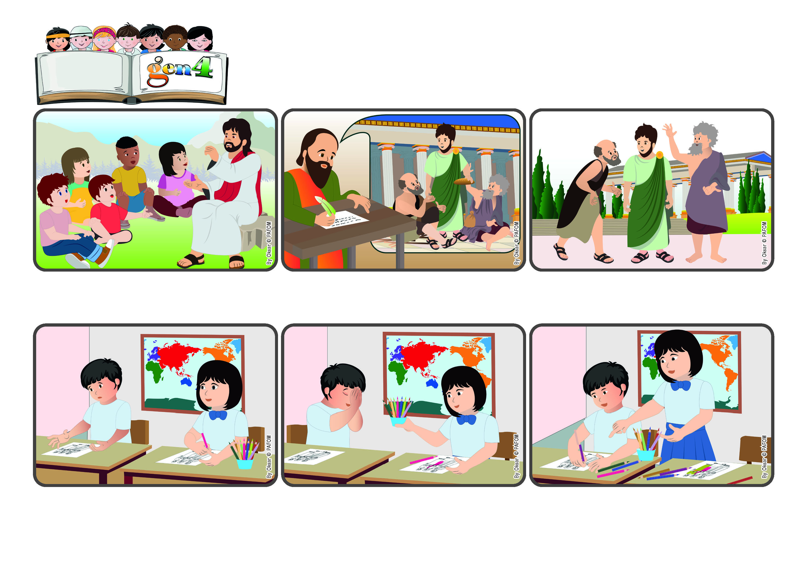

**«Avaliai tudo, conservando o que for bom». (1Ts 5,21)**

(FEVEREIRO 2025 - “Versículo bíblico proposto para o ano corrente da Igreja Evangélica”)

**Palavra de Vida**

**Escolhemos aquilo que é bom.**

Depois que Jesus subiu ao Céu, os apóstolos ajudaram as primeiras comunidades cristãs a viver assim: em paz e a quererem-se bem. Muitas vezes, Paulo escreveu-lhes cartas dando muitos conselhos.

A coisa mais importante – recorda-lhes – é manter a harmonia, ajudando os mais débeis, corrigindo com amor, sem nunca responder às ofensas, mas pelo contrário, escolhendo sempre o bem, mantendo aquilo que é bom.

Moro na Tailândia e tenho 8 anos. Um dia, durante a aula de artes, a professora deu-nos um desenho para pintar. Enquanto começava a pintá-lo, vi que um amigo meu olhava triste para a folha.

Tinha-se esquecido dos lápis de cor em casa. Percebia-se que precisava de ajuda, mas os outros colegas faziam de conta que não era nada com eles. Eu não podia fazer o mesmo! Decidi partilhar os meus lápis com ele.

Senti-me realmente feliz. Percebi que tinha escolhido a coisa correta, ajudando-o, pois estava em dificuldade. Depois, em toda a sala aumentou a harmonia, o amor recíproco e a atenção para com todos.

Jesus, aqui na terra, ensinou-nos a viver a Lei do amor que viveremos no Paraíso. Amando em cada momento, preparamo-nos para O encontrar onde está agora com Deus Pai e nos espera.

**”© PAFOM, Desenhos e textos elaborados pelo Centro Gen4”**

**Os gen4 são as crianças do Movimento dos Focolares, fundado por Chiara Lubich.**